重要发布，《中华人民共和国个人所得税法》已经修改完毕了，全文修改细则正式公开，个税免征额确定5000元，10月开始，目前大家最关心的个税修改细则，个税后奖金计算方法，以及子女教育和赡养老人界定费用如何确定，今天都有答案了。

**《中华人民共和国个人所得税法》**

**全国人民代表大会常务委员会关于修改 《中华人民共和国个人所得税法》的决定（修改细则文末附件）：**

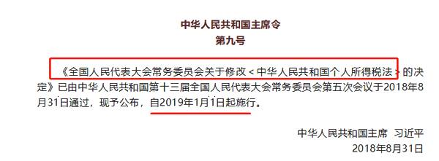

自2018年10月1日至2018年12月31日，纳税人的工资、薪金所得，先行以每月收入额减除费用五千元以及专项扣除和依法确定的其他扣除后的余额为应纳税所得额，依照本决定第十六条的个人所得税税率表一（综合所得适用）按月换算后计算缴纳税款，并不再扣除附加减除费用；个体工商户的生产、经营所得，对企事业单位的承包经营、承租经营所得，先行依照本决定第十七条的个人所得税税率表二（经营所得适用）计算缴纳税款。

**新个税后，年终奖以后如何缴税？**

个税改革后关于年终奖看这里！别多缴税！

**1.自2018年10月1日至2018年12月31日计算缴纳工资个税，按照适用5000元新的费用标准和新的税率表**，还是“一个月一个月的算”，并没有说“按年计算个人所得税”，也就是说2018年10月1日至2018年12月31日期间全年一次性奖金计算征收个人所得税方法是存在的。

**2.自2019年1月1日起，居民个人取得综合所得**（工资、薪金所得、劳务报酬所得、稿酬所得、特许权使用费所得），**按年计算个人所得税**，以每一纳税年度的收入额减除费用六万元以及专项扣除、专项附加扣除和依法确定的其他扣除后的余额，为应纳税所得额。

至于，2019年1月1日起，全年一次性奖金计算征收个人所得税方法是否存在，真的不知道！等政策明确。

如果不存在，可能会变向增加以年终奖为主要来源的个人的个税税负。

**3.建议发年终奖“等会”**

在不考虑当月发放工资的情况下计算年终奖个税（即假设当月扣除三险一金工资超过5000元），年终奖金额就是应纳税所得额。

【心急状态下】如果9月份发，适用3500元旧的费用标准和旧的税率表

（1）应纳税所得额=年终奖金额=140,000.00

（2）平均每月=应纳税所得额÷12

=140,000.00÷12

=11,666.67

（3）平均每月11,666.67，参照2018年10月前税率表，得到税率25%，速算扣除数1,005.00

应纳税额=应纳税所得额×适用税率-速算扣除数

=140,000.00×25%-1,005.00

=33,995.00

（4）税后年终奖=税前年终奖-应纳税额

=140,000.00-33,995.00

=106,005.00

【看过文章情况下】按照公布《个人所得税法》修改方案，如果在10月份以后发，适用5000元新的费用标准和新的税率表

（1）应纳税所得额=年终奖金额=140,000.00

（2）平均每月=应纳税所得额÷12

=140,000.00÷12

=11,666.67

（3）平均每月11,666.67，参照修正案公布税率表，得到税率10%，速算扣除数210.00

应纳税额=应纳税所得额×适用税率-速算扣除数

=140,000.00×10%-210.00

=13,790.00

（4）税后年终奖=税前年终奖-应纳税额

=140,000.00-13,790.00

=126,210.00

没有对比没有伤害

税后年终奖相差=126,210.00-106,005.00=20,205.00

或个税多缴额=33,995.00-13,790.00=20,205.00

提醒一下，年终奖（不考虑当月发放工资的情况下）10万元，个税多缴额9655元。

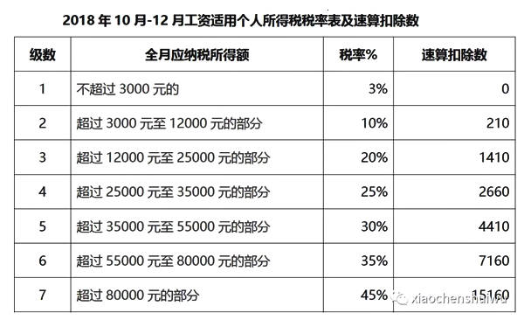

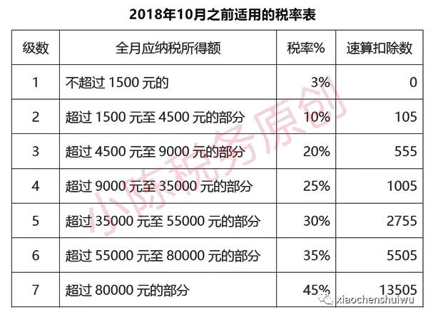

**4.在一个纳税年度内，对每一个个人纳税人，全年一次性奖金计算征收个人所得税方法只允许采用一次（国税发〔2005〕9号文件）**

2018年度已经发过全年一次性奖金的企业您就“飘过”（没有年终奖的企业在蓝天上飘过，有点高）

至于2019年1月1日起，全年一次性奖金计算征收个人所得税方法是否存在真的不知道，属于2018年还没有发过全年一次性奖金的企业，一定要好好珍惜“只允许采用一次”的机会，过期不候。

**5.多发一元钱，年终奖多缴个税8.8万元的！适用5000元新的费用标准和新的税率表的年终奖“坑”表如下：**

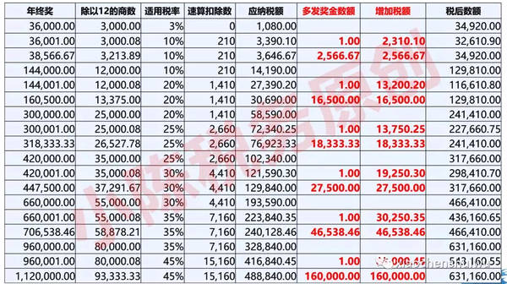

**子女教育和赡养老人如何界定费用？**

除了免征额，大家最关心的就是专项扣除，专项扣除包括**子女教育支出**、继续教育支出、大病医疗支出、住房贷款利息和住房租金，在此次增加了**赡养老人**专项扣除。以后这五项费用都可以抵扣个税！



一**子女赡养老人的花费如何界定？有何标准可依？**

根据《中华人民共和国婚姻法》规定，首先计算子女家庭的人均月收入，子女人均月收入低于最低生活保障线时，视为该子女无力向父母提供赡养费。子女家庭人均月收入高于最低生活保障线时，超出部分，二个子女以内的按50%计算赡养费；三个子女以上的按40%计算赡养费。

**赡养费的给付内容分六个方面：**

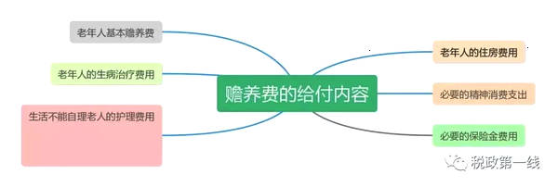

**2、或将制定标准扣除额**

纳税时可以用这样一道公式来表示：

应税所得=年度收入—6万元(起征点)—专项扣除（五险一金等）—专项附加扣除—依法确定的其他扣除。

之前在征求意见时，大家对“专项附加扣除”一致叫好，但也带来了新问题：专项附加扣除，怎么扣？是否需要凭证？比如提供子女教育的入学证明、赡养老人的证明等。

具体的扣除将尽量简化手续，便于操作。在设计流程时，能通过信息系统查验的，尽量不要求纳税人提供证明。

公平起见，主要采取限额或定额扣除办法，而非据实扣除，并在政策设计上尽量考虑今后个体报税的便利化，尽量减少单一收入来源的纳税人自主申报。

二**个税扣除子女支出不妨采取税前扣除法**

目前针对生育的税收减免基本有两种做法：

**一是税前扣除法**，即在纳税基数上进行基本扣除，也就是说，在扣除纳税起征点的基础上再行扣除，然后根据递进税率计算税收。

**二是税后减免或退税法**，即根据税收计算法核算后的税收额度中直接免除，或者由纳税人申报减免项，到期后退还给纳税人。美国和澳大利亚均有儿童税减免或退税政策。不过，儿童退税政策目前普遍得到诟病，因为这种先征收后退还模式，虽然具有监管的效果，却增加了大量的行政成本，而且低效，建议采取税前扣除法。

由于我国地区差异较大，不同幼儿园的教育支出存在较大差异。而且要量化具体的教育支出存在难度，如果采取税后申报减免的做法，不仅增加行政成本，而且地区差异也会带来很多操作上的困扰。

从全国层面来看，可以采取适合参照美国的做法，给出一个基本扣除额度。建议每月每个孩子至少1000元的扣除额度。此外，考虑到老年人口的照料，不妨分别为每个老人每月1000元的税收额度。针对孩子的个税减免，夫妻双方共享额度，单亲家庭享受全部额度，而针对老人的个税减免，实际赡养老人的子女享受个税减免。

三**表来了！个税改革后算工资、算年终奖、税率表、年终奖都有了！**

工资、算年终奖、税率表、年终奖各excel版本：

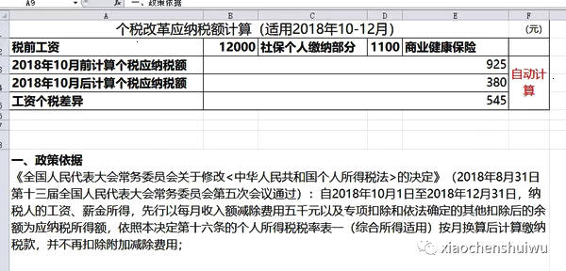

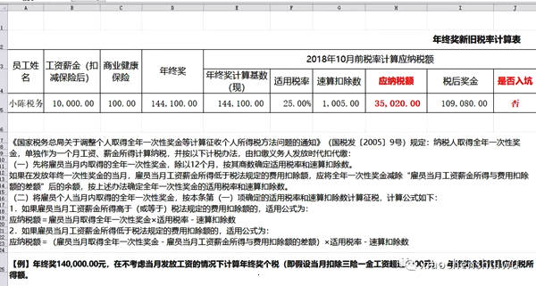

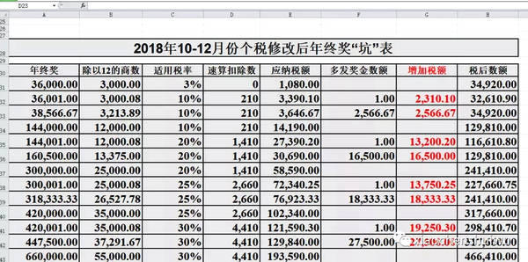

**《中华人民共和国个人所得税法》重点**

**一、将第一条修改为：**“**在中国境内有住所，或者无住所而一个纳税年度内在中国境内居住累计满一百八十三天的个人，为居民个人。居民个人从中国境内和境外取得的所得，依照本法规定缴纳个人所得税**。

“在中国境内无住所又不居住，或者无住所而一个纳税年度内在中国境内居住累计不满一百八十三天的个人，为非居民个人。非居民个人从中国境内取得的所得，依照本法规定缴纳个人所得税。

“纳税年度，自公历一月一日起至十二月三十一日止。”

**二、将第二条修改为：“下列各项个人所得，应当缴纳个人所得税：**

（一）工资、薪金所得；

（二）劳务报酬所得；

（三）稿酬所得；

（四）特许权使用费所得；

（五）经营所得；

（六）利息、股息、红利所得；

（七）财产租赁所得；

（八）财产转让所得；

（九）偶然所得。

“居民个人取得前款第一项至第四项所得（以下称综合所得），按纳税年度合并计算个人所得税；非居民个人取得前款第一项至第四项所得，按月或者按次分项计算个人所得税。纳税人取得前款第五项至第九项所得，依照本法规定分别计算个人所得税。”

**三、将第三条修改为：“个人所得税的税率：**

（一）综合所得，适用百分之三至百分之四十五的超额累进税率（税率表附后）；

（二）经营所得，适用百分之五至百分之三十五的超额累进税率（税率表附后）；

（三）利息、股息、红利所得，财产租赁所得，财产转让所得和偶然所得，适用比例税率，税率为百分之二十。”

五、将第五条修改为：“有下列情形之一的，可以减征个人所得税，具体幅度和期限，由省、自治区、直辖市人民政府规定，并报同级人民代表大会常务委员会备案：

（一）残疾、孤老人员和烈属的所得；

（二）因自然灾害遭受重大损失的。

“国务院可以规定其他减税情形，报全国人民代表大会常务委员会备案。”

**六、将第六条修改为：“应纳税所得额的计算：**

（一）居民个人的综合所得，以每一纳税年度的收入额减除费用六万元以及专项扣除、专项附加扣除和依法确定的其他扣除后的余额，为应纳税所得额。

（二）非居民个人的工资、薪金所得，以每月收入额减除费用五千元后的余额为应纳税所得额；劳务报酬所得、稿酬所得、特许权使用费所得，以每次收入额为应纳税所得额。

（三）经营所得，以每一纳税年度的收入总额减除成本、费用以及损失后的余额，为应纳税所得额。

（四）财产租赁所得，每次收入不超过四千元的，减除费用八百元；四千元以上的，减除百分之二十的费用，其余额为应纳税所得额。

（五）财产转让所得，以转让财产的收入额减除财产原值和合理费用后的余额，为应纳税所得额。

（六）利息、股息、红利所得和偶然所得，以每次收入额为应纳税所得额。

“劳务报酬所得、稿酬所得、特许权使用费所得以收入减除百分之二十的费用后的余额为收入额。稿酬所得的收入额减按百分之七十计算。

“个人将其所得对教育、扶贫、济困等公益慈善事业进行捐赠，捐赠额未超过纳税人申报的应纳税所得额百分之三十的部分，可以从其应纳税所得额中扣除；国务院规定对公益慈善事业捐赠实行全额税前扣除的，从其规定。

“本条第一款第一项规定的专项扣除，包括居民个人按照国家规定的范围和标准缴纳的基本养老保险、基本医疗保险、失业保险等社会保险费和住房公积金等；专项附加扣除，包括子女教育、继续教育、大病医疗、住房贷款利息或者住房租金、赡养老人等支出，具体范围、标准和实施步骤由国务院确定，并报全国人民代表大会常务委员会备案。”

第十条 有下列情形之一的，纳税人应当依法办理纳税申报：

（一）取得综合所得需要办理汇算清缴；

（二）取得应税所得没有扣缴义务人；

（三）取得应税所得，扣缴义务人未扣缴税款；

（四）取得境外所得；

（五）因移居境外注销中国户籍；

（六）非居民个人在中国境内从两处以上取得工资、薪金所得；

（七）国务院规定的其他情形。

“扣缴义务人应当按照国家规定办理全员全额扣缴申报，并向纳税人提供其个人所得和已扣缴税款等信息。”

十六、将个人所得税税率表一（工资、薪金所得适用）修改为：

个人所得税税率表一

（综合所得适用）

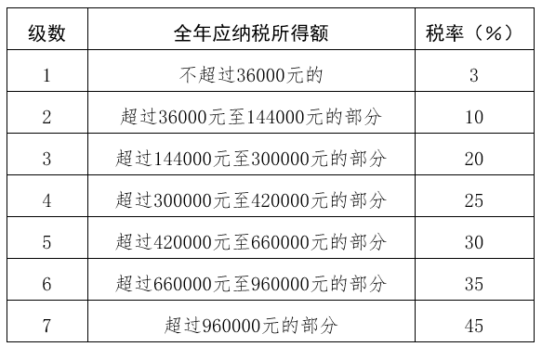

（注1：本表所称全年应纳税所得额是指依照本法第六条的规定，居民个人取得综合所得以每一纳税年度收入额减除费用六万元以及专项扣除、专项附加扣除和依法确定的其他扣除后的余额。

注2：非居民个人取得工资、薪金所得，劳务报酬所得，稿酬所得和特许权使用费所得，依照本表按月换算后计算应纳税额。）

十七、将个人所得税税率表二（个体工商户的生产、经营所得和对企事业单位的承包经营、承租经营所得适用）修改为：

个人所得税税率表二

（经营所得适用）

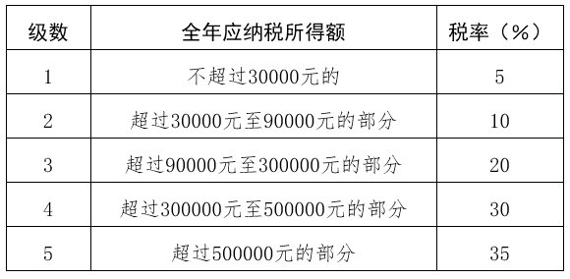

（注：本表所称全年应纳税所得额是指依照本法第六条的规定，以每一纳税年度的收入总额减除成本、费用以及损失后的余额。）

本文来源：xiaochenshuiwu、每日税讯、新京报评论。